調查報告

案 由：行政院於108年宣布開放山林之政策，除國安及生態保育區外，以全面開放為原則，並全面提升我國登山運動環境。基於這項政策，教育部推動山野教育計畫，鼓勵高中以下學校自行規劃系統性之戶外教育課程活動，擴大教學場域，連結生態及環境教育；農業部林業及自然保育署協同相關機關共同推行無痕山林運動；教育部體育署結合登山月系列活動，宣導傳播登山知識、技能，提升民眾登山素養；交通部觀光署於109年訂為脊梁山脈旅遊年，在海外推廣臺灣登山觀光。惟臺灣山域有近3百座超過3千公尺以上之高山，地形崎嶇陡峭，溫度差異極大，氣候多變，攀登難度高，一旦發生事故，需投入大量救援人力。究政府鼓勵國民親近山林，相關法規及配套措施是否完備？山域活動有無單一主管機關，以統一事權？登山路徑標示、山屋設施是否完整？救援人力是否充足？均涉政府開放山林政策成效及國民生命財產安全，爰有調查之必要案。

調查意見：
本案經調閱農業部（林業及自然保育署，下稱林業署）、內政部（消防署、國家公園署）、教育部（體育署）、原住民族委員會、交通部（觀光署）、國家通訊傳播委員會、數位發展部等機關卷證資料，並請業管次長及副主任委員率業務主管人員於民國（下同）111年12月29日到院簡報，說明開放山林政策遭遇困境及山域事故概況。再就山域事故發生原因、救援實務，於112年2月20日辦理專家學者諮詢會議。為瞭解登山現況及聽取地方意見，本案再依據山域事故類型，擇定中級山及高山型國家公園辦理履勘及座談會，分別於112年4月26日至28日前往眠月線步道、玉山國家公園塔塔加麟趾山步道、阿里山森林遊樂區及風景區（海拔2,300公尺至2,800公尺）；112年5月7日及8日前往苗栗縣加里山步道（海拔1,600公尺至2,200公尺）；112年6月27日至29日前往南投縣蜈蚣崙（海拔700公尺），再赴能高越嶺屯原登山口前往雲海保線所（西段路線，海拔2,000公尺至2,300公尺），以及熱門登山路線合歡山石門山步道、主峰步道、武嶺（海拔3,200公尺至3,400公尺）等地，以瞭解各步道經營維護與管理、通訊品質、廁所及垃圾處理、山域事故概況、停車及遊憩承載量。嗣就待釐清部分，請農業部常務次長杜文珍、原住民族委員會政務副主任委員谷縱‧喀勒芳安、教育部常務次長林騰蛟、交通部政務次長胡湘麟、內政部政務次長吳容輝率業務主管人員，於112年8月11日到院接受詢問，已調查完畢，茲臚列調查意見如下：

行政院108年10月宣示開放山林政策，適逢108年底新冠肺炎疫情爆發，世界各國邊境管制，間接促使國內登山人數遽增，山域事故件數成長比率於翌（109）年達219％、求援人數達250％，截至今（112）年7月底，山域事故件數相較前4年同期1至7月份，呈現趨勢成長；中高年齡且因迷路求援之自組隊伍，仍居最大族群；迷路及創傷仍屬主要態樣。開放山林迄今4年餘，行政院允應切實瞭解山域事故癥結所在，賡續策進山林教育與配套措施，以維我國民健康權及環境權

經查，行政院前院長蘇貞昌於108年10月21日出席「向山致敬」記者會，宣布政府開放山林之政策方向，除國安及生態保育區外，以「全面開放、有效管理」為原則，並以「開放」、「透明」、「服務」、「教育」和「責任」五大政策主軸，責成相關部會逐年全面提升我國登山運動環境。108年底，新冠肺炎陸續爆發，世界各國分別採取邊境管制，間接促使國內登山人數遽增。根據內政部查復本院資料，因我國山區環境多元豐富且非統一管制出入，尚無確切入山人數統計，惟經許可進入國家公園生態保護區人數，於109年達到最高約31萬人次，較107年20萬人次，成長達1.5倍。

次查，內政部（消防署）山域事故統計分析顯示：

108年山域事故件數207件、求援人數262人；109年件數454件、求援人數655人；110年件數398件、求援人數566人（疫情管制入山）；111年件數427件、求援人數538人。

112年（統計至7月31日）山域事故發生326件、求援528人、獲救人數479人、死亡人數42人、失蹤人數7人。相較前4年同期1至7月份，呈現趨勢成長。

事故原因：「迷路求援」態樣為最大主因，其次為「創傷」、「墜谷」；惟從趨勢來看，「迷路求援」態樣逐年下降，顯見有關單位防迷措施及山林教育有所成效；另「創傷」態樣則逐年升高趨勢。

事故族群：中高年齡層(50歲以上)且因迷路求援之自組隊伍為主要事故最大族群。

地方消防機關並無旅行社、工作室、網路自組團(揪團)等統計資料，爰以現有「團體」作為事故族群分析如下：商業團5件、有嚮導帶隊98件、無嚮導帶隊1039件、其他(或無資料)12件。

無嚮導帶隊之自組隊伍，求援原因：迷路324件、創傷303件、疾病115件、高山症55件、疲勞53件。

嗣經比對內政部（消防署）109年、110年及111年公告之山域事故分析，均顯示中高年齡且因迷路求援之自組隊伍，仍居最大族群；迷路及創傷仍屬主要態樣。是以，雖「迷路求援」態樣逐年下降，顯示有關單位防迷措施及山林教育有所成效，然就中高年齡、自組隊伍等登山族群，仍應加強其登山安全教育及山域管理機關軟、硬體設施，以有效降低山域事故及人員傷亡。

綜上，行政院108年10月宣示開放山林政策，適逢108年底新冠肺炎疫情爆發，世界各國邊境管制，間接促使國內登山人數遽增，山域事故件數成長比率於翌（109）年達219％、求援人數達250％，截至今（112）年7月底，山域事故件數相較前4年同期1至7月份，呈現趨勢成長；中高年齡且因迷路求援之自組隊伍，仍居最大族群；迷路及創傷仍屬主要態樣。開放山林迄今4年餘，行政院允應切實瞭解山域事故癥結所在，賡續策進山林教育與配套措施，以維我國民健康權及環境權。

行政院109年7月公布「山林開放暨登山活動管理實施方案」，責成有關部會提出工作要項、期程及績效指標，未見原住民族主管機關及其工作項目；惟我國淺山、中高海拔山域多位於原住民族地區及原住民族土地，依據《原住民族基本法》規定，各資源治理機關依法應予尊重，負有取得同意、利益共享與資源共管等義務，而原住民族委員會主管原住民族事務，配合開放山林政策目標，為維護原住民族事務主體性及原住民族土地與自然資源權益，允宜積極主張法定職權，不應置身事外。揆諸近來部落居民抗議登山活動侵擾傳統領域新聞事件，益徵現行政策欠缺尊重原住民族主體性並確實瞭解部落自然山林文化之相應措施。行政院允應儘速檢視現行工作要項，持續關注及協助原住民族相關議題，以維我國自然山林文化完整性及永續發展

經查，臺灣豐富多樣之山岳環境因歷史因素訂有不合時宜之入山管制，或以安全為理由禁止入山，登山界亦反映臺灣雖有好山好水，但因受限法規、經費等問題，致登山服務環境未能日俱增進，與先進國家相比尚有改善空間。行政院為回應山友意見，邀集相關部會檢討，於108年8月16日、8月23日及9月6日召集相關部會，確定未來登山活動之政策方針，據以要求各機關從民眾需求著手，廣納各界意見，切實檢討，研擬相關措施，並由教育部彙整提報「山林開放暨登山活動管理實施方案」（下稱開放山林實施方案），俾供各部會據以執行。109年7月公布之方案期程為108年至112年，責成有關部會提出工作要項、期程及績效指標，預算總金額計新臺幣（下同）15億8,865萬元。

次查，開放山林實施方案各工作要項之主協、辦機關為「農業部（林業署）、內政部（原營建署改制國土管理署及國家公園署；消防署、警政署）、國軍退除役官兵輔導委員會(原森林保育事業管理處，裁撤併入林業署)、教育部（體育署）、國家通訊傳播委員會、經濟部（台灣電力股份有限公司）、交通部（觀光署）、法務部、金融監督管理委員會」，未見列入原住民族中央主管機關原住民族委員會及其工作要項。

惟查，我國山林多位於原住民族地區，依據原住民族基本法第11條規定：「政府於原住民族地區，應依原住民族意願，回復原住民族部落及山川傳統名稱。」同法第13條規定：「政府對原住民族傳統之生物多樣性知識及智慧創作，應予保護，並促進其發展……。」同法第14條規定：「政府應依原住民族意願及環境資源特性，策訂原住民族經濟政策，並輔導自然資源之保育及利用，發展其經濟產業。」同法第15條規定：「……，積極改善原住民族地區之交通運輸、郵政、電信、水利、觀光及其他公共工程。」同法第20條第1項規定：「政府承認原住民族土地及自然資源權利。」同法第21條第1項規定：「政府或私人於原住民族土地或部落及其周邊一定範圍內之公有土地從事土地開發、資源利用、生態保育及學術研究，應諮商並取得原住民族或部落同意或參與，原住民得分享相關利益。」同法第22條規定：「政府於原住民族地區劃設國家公園、國家級風景特定區、林業區、生態保育區、遊樂區及其他資源治理機關時，應徵得當地原住民族同意，並與原住民族建立共同管理機制；其辦法，由中央目的事業主管機關會同中央原住民族主管機關定之。」各資源治理機關依法應予尊重，負有取得同意、利益共享與資源共管等義務，至為明確。原住民族委員會主管原住民族事務，為配合開放山林政策目標，於維護原住民族主體性之脈絡下，於中央各部會、各資源治理機關之間，位居溝通、協助要角，不應置身事外。

且查，近來部落居民抗議登山活動侵擾傳統領域新聞事件，時有所聞（如下表），倘此頻繁發生，除造成民眾對於政府開放山林政策有所疑慮，益徵現行政策欠缺尊重原住民族主體性，以及瞭解原鄉山林文化之相應措施。
日期 | 事件概要
112.08.01 | 擅闖花蓮「慕谷慕魚」生態廊道 管制哨重啟禁止遊客進入 依照部落意見修改名稱
112.04.06 | 護傳領淨土 布農陳情訴求開放共管郡大山林
112.04.11 | 越野車闖七彩湖輾箭竹林毀生態 族人痛心
112.04.11 | 丹大林道開放亂象多 部落促討論管理辦法
110.09.02 | 觀光保育難兩全 利稻部落提戒茂斯山徑共管惹議
109.07.29 | 山友亂停車壓壞水管！宜蘭四季部落新設「報復性鐵柵欄」
資料來源：新聞報導，本案整理。

有關以上新聞事件，詢據原住民族委員會表示：「（四季部落設柵欄阻遊客）……涉及各目的事業主管機關事務管轄權限，本會對於上開事件之各關係部落展現部落自主，自行以部落會議決議方式提出訴求表示尊重，亦持續關注相關效應適時提供必要協助。」、「（戒茂斯山徑共管）……本案資源治理機關為林業署臺東分署，故應由該分署與利稻部落舊部落所提希望共管議題研商討論，並建立共管機制，本會基於原住民族政策主管機關立場，對於相關共管個案皆持續關注，……。」然而，原住民族各部落族群之文化及慣習未盡一致，且各資源治理機關之組織任務有別，就土地及自然資源經營管理存在歧異，凝聚共識自須時日，此時亟待原住民族委員會居中促成溝通、協調，於配合行政院開放山林政策同時，積極導入原住民族山林知識體系、部落產業升級，並深化原住民族傳統文化與主體性於登山活動，凡此對於振興原鄉經濟、文化與登山產業鏈，均屬得機得勢之關鍵助力。行政院允應儘速檢視現行工作要項，責成原住民族委員會除持續關注，亦主動給予協助。

綜上，行政院109年7月公布「山林開放暨登山活動管理實施方案」，責成有關部會提出工作要項、期程及績效指標，未見原住民族主管機關及其工作項目，惟我國山林多位於原住民族地區，各資源治理機關依法應予尊重，負有取得同意、利益共享與資源共管等義務，而原住民族委員會主管原住民族事務，為配合開放山林政策目標，於維護原住民族主體性之脈絡下，位居溝通、協助要角，不應置身事外。揆諸近來部落居民抗議登山活動侵擾傳統領域新聞事件，益徵現行政策欠缺尊重原住民族主體性，以及瞭解原鄉山林文化之相應措施。行政院允應儘速檢視現行工作要項，持續關注及協助原民議題，以維我國山林文化完整性及永續發展。

行政院108年開放山林政策，鼓勵民眾親近山林，雖知我國商業登山團模式已行之有年，廣為民眾認知並利用，且因業者良莠不齊，衍生糾紛與山域事故救援等情形，惟就商業登山團之主管機關及納管規範，於宣示政策3年期間就前述爭議事項仍議而不決，行政院允應正視商業登山團之存在及相關爭議，並積極研定規範、輔導及納管，以健全我國登山活動及觀光發展

經查，交通部觀光署108年12月17日函復教育部體育署：「（三）……，且登山業務具高度專業性、技術性及安全性，究非一般旅遊活動可比擬。故就貴署所詢一般個人或團體辦理登山活動或帶團從事登山活動，倘其係因登山活動所需，為參加山友安排之交通接駁、山林中餐飲寢宿等附隨服務，尚非專屬旅行業法定業務，無須申領旅行業執照。……」意即，交通部觀光署認定登山活動之交通接駁、餐飲寢宿，非屬經營發展觀光條例第27條第1項第3款「招攬或接待觀光旅客並安排旅遊、食宿及交通」規定之旅行業業務。

次查，行政院宣示開放山林、全面解禁後，就商業登山活動討論會議如下：

行政院秘書長於109年8月19日邀集各部會召開「檢討山林開放暨登山活動管理執行相關問題會議」，結論略以：……2、有關商業登山與協作團體之納管事宜，請教育部彙整相關機關意見並蒐集資料，行政院將擇期邀集相關機關研商。行政院秘書長續於109年8月28日召開會議，結論有關商業型登山及協作團體納管事宜，以屬地主義處理原則，請各場域管理機關訂定管理規則辦理。

立法委員王婉諭110年11月9日質詢商業登山行為規範及對應機制。

教育部110年11月26日邀集山林政策各部會召開「110年度第1次登山解禁政策跨部會工作小組會議」，會後彙整各部會意見後修正「商業登山活動分工及管理盤點(草案)」，提送110年12月9日行政院「研商山林開放政策執行問題及改善作法會議」討論，經決議請行政院教育科學文化處蒐整相關資料，……，再擇期研議。

行政院秘書長111年1月14日召開「研商山林開放政策執行問題及改善作法第2次會議」，決議請內政部再針對近年山域事故類型進行進一步統計分析，以確認目前發生山難主體是否多屬未具備專業嚮導之自主團或商業團，以利精準確認管理方向，並評估強化管理措施之可行性。

111年9月2日立法院王婉諭委員召開公聽會結論，商業團部分，應由交通部觀光署統籌辦理。

行政院秘書長112年1月5日再度邀集內政部、農業部、交通部及教育部研商商業登山團主管機關相關事宜，會後並請行政院教育科學文化處蒐整意見後再行討論。

行政會副院長112年8月10日召開「研商商業登山團主管機關相關事宜會議」，會議結論略以：

鑒於近年來觀光旅遊型態趨於多元，運動旅遊、生態旅遊等新興旅遊模式蔚為風潮，為符合觀光旅遊發展現況及需求，並回應監察院意見（虎豹潭民眾落水溺斃案），本案有關商業登山團主管機關之釐清，初步規劃以主辦單位態樣區分管理權責機關。

有關非旅行業之公司或法人，招攬以登山活動為主之旅遊型態，收取費用帶領登山活動或旅遊，觸及旅行業核心業務，包括遊程安排、食宿、遊購等，現階段由交通部（觀光署）先行輔導其轉型為旅行業，或輔導其與旅行業合作或委託旅行業辦理，未來長期則俟運動旅遊、生態旅遊等發展成熟，再進一步研議訂定管理規範。

教育部（體育署）為推廣登山活動之主管機關，應依山域活動風險高低（如百岳、小百岳及郊山等），訂定不同管理密度之規範；就登山活動風險高低、嚮導、裝備及資訊充分揭露等事項，研議修正「登山活動應注意事項」，並研議訂定相關定型化契約應記載及不得記載事項，以保障消費者權益。

惟查，近年來多起商業登山團糾紛，例如：玉山國家公園深受山友歡迎，某天文觀星專家陳姓領隊於112年4月底，自組揪團，收取昂貴費用，申請於營地露營路線取得入園申請，實際再以技術性請求緊急迫降避難為由，於非核准路線過夜紮營，事後遭同團山友於社群媒體揭露登山飲食不佳、改行程、未保險等情；知名登山嚮導「虎哥」王姓男子108年於臉書收費招攬登山，張姓男子等人參加攀登八通關古道，但行前玉山國家公園管理處已公布高山有積雪現象，王男卻未對雪攀裝備嚴格監督，甚至上山後遇到其他登山隊告知雪況、天候嚴峻，不宜再前進，仍堅持帶隊登山，張男最後墜落山谷身亡。均可見實務上商業登山團之模式依其類型可分為旅行社、登山社團法人、非旅行業亦非登山社團法人等辦理者3種類型，早已廣為民眾所認知並利用，尤以登山經驗較少者，普遍有「付費跟團、減輕自身負擔」之認知，然因業者良莠不齊、現行相關規範不明，易衍生糾紛與山域事故傷亡事故，行政院允應儘速責成所屬，積極研定規範、輔導及納管，以維我國人登山安全。

根據相關科學分析，人類進入海拔1,500公尺海拔山地，身體機能就會受到若干影響，隨著高度提升，因著個人身體身體狀況，產生的影響會更加明顯，到了2,500公尺，即使健康的人多少也會出現不適，遑論身體原就有心肺疾病等宿疾者。臺灣超過三千公尺的高山有268座，而高山型國家公園如玉山、雪霸及太魯閣，其入山申請採網路系統申請，系統申請規定相當寬鬆，並未限制申請者有無中低、高山登山經驗以及有無宿疾，其「緊急災難處理」下僅提示必要裝備及注意事項。本案塔塔加履勘簡報提及有未曾登過中低山域者，申請進入玉山，後因身體癱軟無法行走，幸賴救援人員緊急救護並抬下山。因此相關部門宜研議周全的高山登山申請程序，並確實納入山林安全教育範疇，以維護登山民眾健康與安全。

綜上，行政院108年「開放山林」政策，鼓勵民眾親近山林，雖知我國商業登山團模式已行之有年，廣為民眾認知並利用，且因業者良莠不齊，衍生糾紛與山域事故，卻就商業登山團之主管機關及納管規範，於宣示政策3年期間仍議而不決，行政院允應正視商業登山團之存在及相關爭議，並積極研定規範、輔導及納管，以健全我國登山活動及觀光發展。

登山運動於我國運動人口主要從事運動之項目位居第二，協作團體日漸興盛，提供交通接駁、嚮導、炊事、住宿與揹工等服務，登山產業已然成型，惟部分業者長期放置炊具與裝備於公有山屋、營地或預先搭帳占用營位，提供定點協作服務並獲有收益，損害其他登山者權益；亦有就地掩埋廚餘油污及廢棄物者，以致吸引且改變野生動物覓食習性，衍生動物滋擾山屋事件。凡此均破壞我國珍貴山林生態、不利山林永續經營，亦凸顯公權力不彰，行政院允應督飭各山域管理機關全面盤查所轄是否涉有前情，並檢討規範、採行適當措施，以符實需

查據教育部體育署111年運動現況調查報告指出，有運動的民眾最主要從事的運動項目，以「散步/走路/健走」（61.9％）比率最高，「爬山」（17.8％）位居第二；108年、109年及110年比率則分別為13.2％、11.5％、11.9％，排名則為第三、第三、第四。是以，登山活動向為我國運動人口主要從事運動項目之一，於111年已攀升至第二。

我國現行就商業登山團或相關登山協作團體、登山嚮導等資訊，未有統一資訊可查詢。然實務上，任何民眾均可透過網路、社群媒體查詢「供餐、協作」等關鍵字，即可迅速取得欲前往登山路線之協作團體、提供服務內容及登山體驗分享，協作團體資訊具有高度可近性。登山協作團體日漸興盛，提供交通接駁（在地部落車輛聯繫）、嚮導、炊事（訂餐、搭伙）、住宿（睡袋、睡墊租賃）與揹工等服務，登山產業因應市場需求，已然成型。

惟查，部分業者長期放置炊具、睡袋、睡墊等裝備於山屋、營地，或預先搭帳占用營位，提供定點協作服務並獲有收益（如下圖）。此等情形是否涉及占用土地、且損及登山民眾公平使用權，不無疑義；協作團體因提供訂餐服務，是否堆放炊具、備妥足量食材及燃料等物資於現地，其過剩廚餘與廢棄物之處置方式，均待管理機關確實查明釐清。再參據太魯閣國家公園管理處108年4月17日發布消息指出，南湖大山路線雖設有人數限制，且於南湖山屋設置廁所，惟多數遊客直接在山屋周圍便溺，鹽分及食物殘渣對高海拔動物是重要資源，加上登山客也會在山屋周圍傾倒洗鍋水、過剩食物廚餘，都會吸引動物聚集，例如：臺灣水鹿會取食登山活動遺留食物、廚餘，因而改變出沒習性及活動範圍。
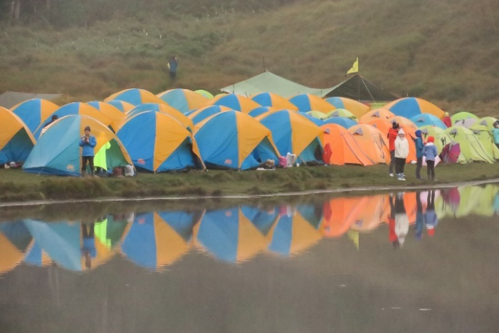 | 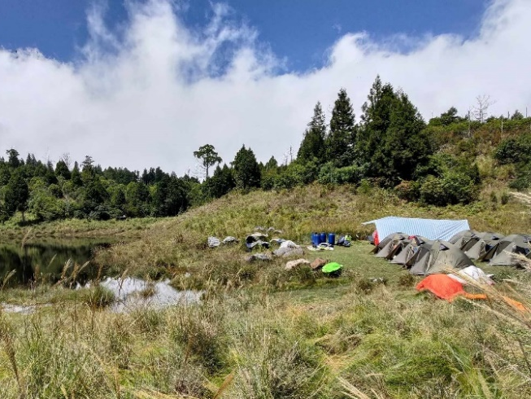
宜蘭加羅湖，湖景第一排帳篷  （109年拍攝） | 宜蘭加羅湖，儲物藍桶子、藍白帆布搭帳（112年9月15日拍攝）
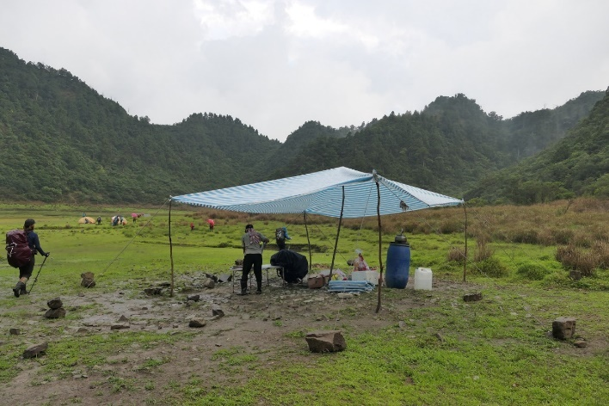 | 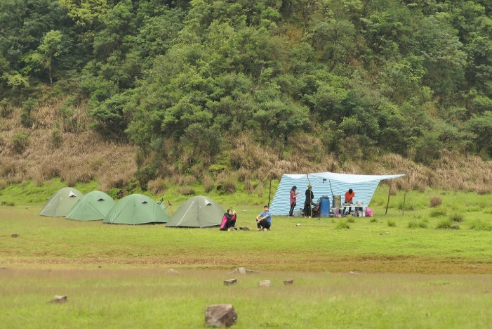
宜蘭松蘿湖，供餐協作區域植被稀疏（112年6月24日拍攝） | 松蘿湖，供餐協作  （112年6月24日拍攝）
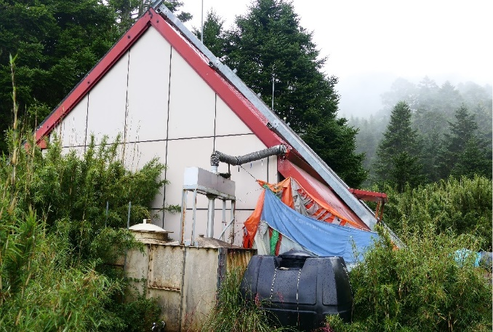 | 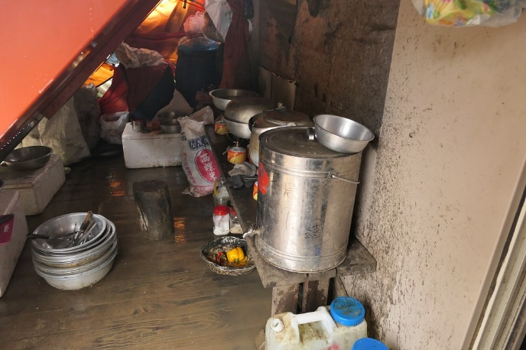
新達山屋外部環境堆置調味料、食材、鍋碗瓢盆等炊具（112年8月23日拍攝）
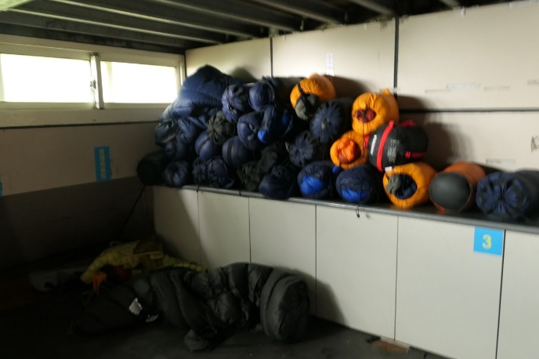 | 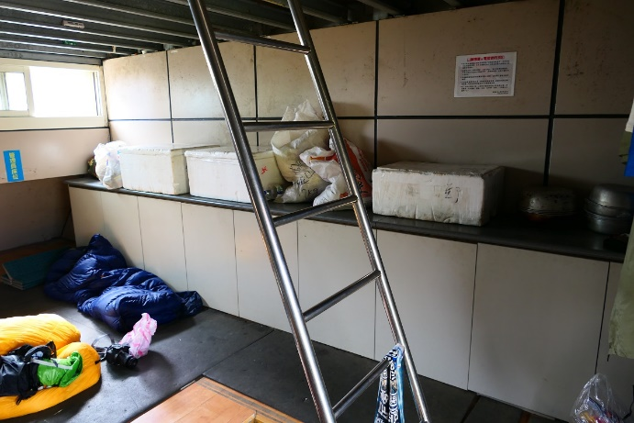
新達山屋內部，堆置睡袋、睡墊  （112年8月23日拍攝） | 桃山山屋內部，堆置保麗龍儲物箱  （112年8月23日拍攝）
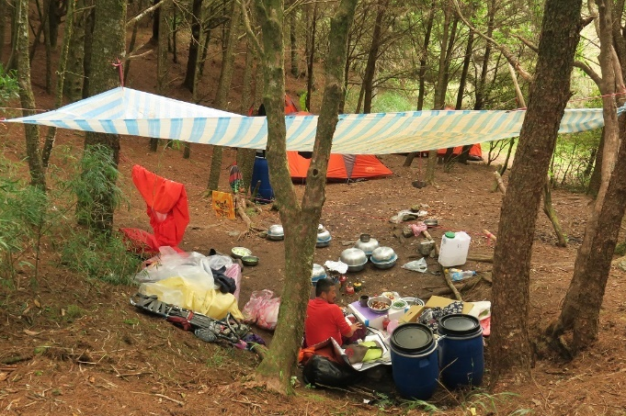 | 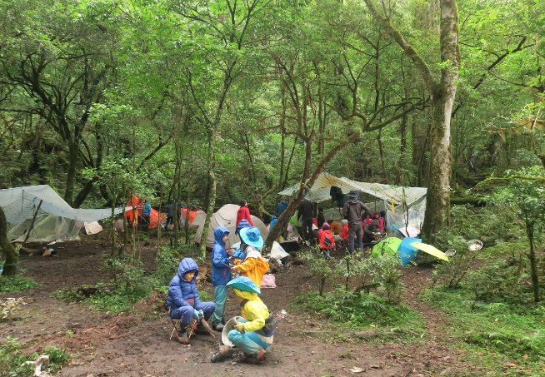
白姑大山松林營地，供餐協作情形（109年7月31日拍攝） | 司馬庫斯雪白營地，供餐協作情形  （109年拍攝）
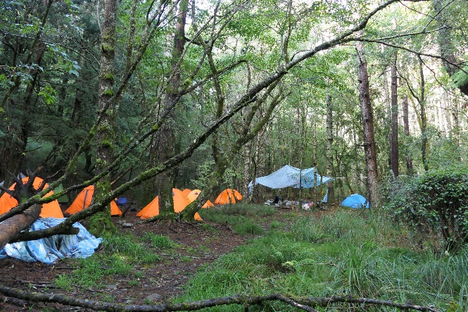
屏風松林營地，雙十連假實況  （112年10月拍攝） | 屏風松林營地，雙十連假期間，堆置睡袋、藍白帆布及桌椅，疑為營業工具，未撤離、拆除（112年10月拍攝）
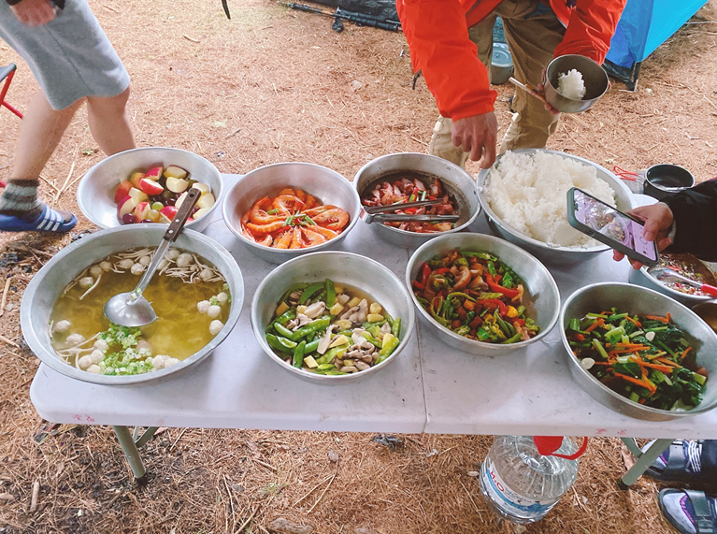 | 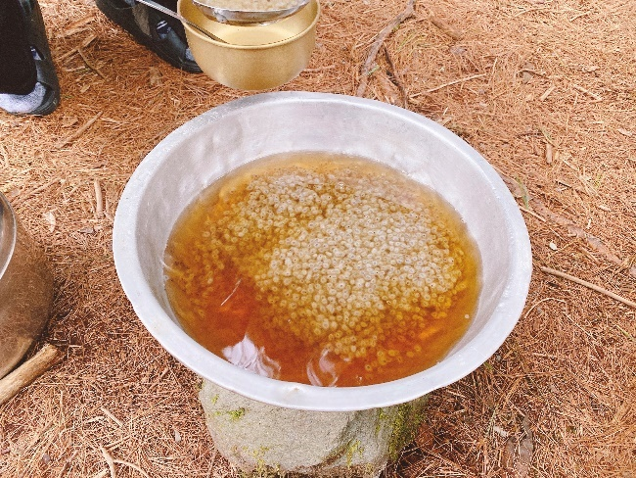
供餐協作提供主餐、甜湯（111年8月20日拍攝）
照片來源：山友提供。

綜上，登山運動於我國運動人口主要從事運動之項目位居第二，協作團體日漸興盛，提供交通接駁、嚮導、炊事、住宿與揹工等服務，登山產業已然成型，惟部分業者長期放置炊具與裝備於公有山屋、營地或預先搭帳占用營位，提供定點協作服務並獲有收益，損害其他登山者權益；亦有就地掩埋廚餘油污及廢棄物者，以致吸引且改變野生動物覓食習性，衍生動物滋擾山屋事件。凡此均破壞我國珍貴山林生態、不利山林永續經營，亦凸顯公權力不彰，行政院允應督飭所屬全面盤查所轄是否涉有前情，並檢討規範、採行適當措施，以符實需。

為回應登山民眾需求，行政院開放山林政策目標其一為「設施服務，便民取向」，雖責成所屬新建及改善山屋、增加營地容量、設置簡易或生態廁所，惟全面開放後，登山人潮遺留之垃圾與排遺日漸增加，始終未能改善，如海拔1,800公尺水漾森林、2,200公尺眠月線，抑或3,557公尺冰河孑遺動物、臺灣特有種南湖山椒魚之棲地南湖圈谷，常見垃圾、衛生紙及排遺，長年無法分解，顯示無痕山林教育尚且不足、設施服務不敷使用，登山民眾足跡已破壞山林生態，更凸顯檢討遊憩與生態承載量之必要性，均亟待正視。行政院允應持續強化無痕山林教育，並基於自然生態與便民服務之衡平原則提升設施服務，以維山林永續發展

查據行政院109年7月公布「山林開放暨登山活動管理實施方案」，其預計目標「三、設施服務，便民取向」：分別以「山屋整體改善計畫」6億5,315萬元、「步道改善」2億7,305萬元、「全面籌劃營地」（無預算經費）、「改善山區通訊品質」4億9,245萬元，回應民眾登山需求、提升服務品質。

然查，近來屢有新聞報載或山友反映，登山人潮遺留之垃圾與排遺，已逐漸破壞山林美景及自然生態，甚至威脅冰河時期孑遺動、植物生態資源，例如：

海拔1,800公尺水漾森林，經登山民眾於登山社群反映略以：「連假去水漾森林，……，生態廁所難到達且惡臭難耐，於是大家都在附近水源處就地解放，小白花（即衛生紙）滿天開，照片中的屎水堆積不散，這髒亂程度比夜市有過之而無不及……」

海拔2,200公尺眠月線，環境資訊中心110年1月11日文章提到：……「嘉義林管處在眠月線設置了兩處生態廁所，但遠超過清理頻度，使得貓坑的氣味惡臭難聞。許多遊客還是選擇在路徑兩旁方便，隨意丟棄的衛生紙及垃圾，到處可見。」

海拔3,557公尺南湖圈谷，位於太魯閣國家公園生態保護區、熱門登山路線南湖大山範圍內。經生態紀錄片「山椒魚來了」拍攝及研究調查團隊發現，冰河孑遺動物、臺灣特有種且已瀕臨絕種之南湖山椒魚(Hynobius glacialis)棲息於溪水石頭縫隙間，縫隙的另一面，遍布人類排遺、衛生紙。較為特殊者，為動物糞便中，帶有藍色帆布塑膠纖維、糖果紙等塑膠碎片夾雜其中。

海拔3,510公尺翠池山屋，雪霸國家公園志工於社群媒體公開照片並呼籲「翠池山屋後方有廁所，如果不想要在廁所解決，門口有鏟子請離開水源60公尺挖貓坑，解決後再請覆土回去，並把使用後的廁紙帶下山……山屋旁至少30坨蓋上衛生紙的排遺……」

是以，全國登山人口大幅增加，雖內政部國家公園署所轄國家公園之生態保護區採入園許可制，現行平均許可比率低於30%，尚在總承載量範圍內，然現行許可入園之登山人潮附隨之「小白花」及垃圾問題卻已不容忽視，遑論林業署轄管山域約134萬公頃、自然步道137條、611公里，多非採取許可制，我國民眾於疫情後，相對偏好戶外郊區旅遊，如何因應人潮、提升設施服務並兼顧自然生態衡平原則，自屬一大挑戰，亟待因應。

綜上，為回應登山民眾需求，行政院開放山林政策目標其一為「設施服務，便民取向」，雖責成所屬新建及改善山屋、增加營地容量、設置簡易或生態廁所，惟全面開放後，登山人潮遺留之垃圾與排遺日漸增加，始終未能改善，如海拔1,800公尺水漾森林、2,200公尺眠月線，抑或3,557公尺瀕臨絕種野生動物、冰河孑遺動物南湖山椒魚之棲地南湖圈谷，常見垃圾、衛生紙及排遺，長年無法分解，顯示無痕山林教育尚且不足、設施服務不敷使用，登山民眾足跡已破壞山林生態，更凸顯檢討遊憩與生態承載量之必要性，均亟待正視。行政院允應持續強化無痕山林教育，並基於自然生態與便民服務之衡平原則提升設施服務，以維山林永續發展。

臺灣山林環境多樣，吸引民眾騎乘越野機車於崎嶇山徑、進行極限運動。本案參據網路影片並履勘南投縣蜈蚣崙山發現，現地阻絕設施遭破壞、樹根遭輾壓、土壤夯實、山徑石塊遭碎裂翻出及土壤流失等情，然因現行森林法無相應罰則，管理機關巡視勸導費用每年約20萬元卻難收成效，復因越野機車多未懸掛車牌，蒐證不易，且山徑並非道路交通管理處罰條例所定範疇，縱依社會秩序維護法規定，僅能勸導離去。類似情形尚有民眾駕駛吉普車輾壓七彩湖箭竹林案例。我國開放山林後，戶外運動蓬勃發展，行政院允應督飭所屬，針對各地案例盤點遭遇困境、檢討法規及建立合理可行之相應措施，以符實際

我國山地約占整體面積70%，山林資源豐富且環境多樣，吸引民眾騎乘大輪徑、動力大之越野機車，於崎嶇山徑進行極限運動，例如：臺中市和平區環山部落與馬武霸山、新北市瑞芳區小金瓜露頭步道、丹大林道、南投縣埔里鎮蜈蚣崙山及武界山區。

本案參據越野機車騎乘於南投縣埔里鎮蜈蚣崙山之網路影片，並於112年6月27日赴林業署南投分署（下稱南投分署）聽取簡報：

南投縣政府警察局說明略以：（1）依據道路交通管理處罰條例第3條規定，「道路之定義為公路、街道、巷衖、廣場、騎樓、走廊或其他供公眾通行之地方」，其他山林道路非屬該條例規定範疇，無上揭條例之適用；依據社會秩序維護法第71條規定，「於主管機關明示禁止出入之處所，擅行出入不聽勸阻者，處新臺幣6,000元以下罰鍰。」該處罰的要件之一為「不聽勸阻」，所謂「不聽勸阻」係指「行為人接受口頭或書面勸阻後經過一定期間之行為，如可認為係前階段行為之接續者，自可認係不聽勸阻，而逕予取締處罰。」（2）108年迄今，該局及相關單位接獲「越野機車」檢舉案件共計3件，均為勸導後離開。

南投分署說明略以，越野機車係以車輛運送至騎乘點，於停車空地集合後，再騎乘越野機車進入山林。於勸導驅離越野機車遭遇困難如下：（1）現行森林法並無罰則。（2）依照社會秩序維護法規定，需先勸阻未離開者，始可蒐證報請警方舉發。（3）民法第184條所定之損害行為在舉證上有困難。（4）越野機車未懸掛車牌、蒐證不易。（5）行駛地點非道路交通管理處罰條例所定之道路。
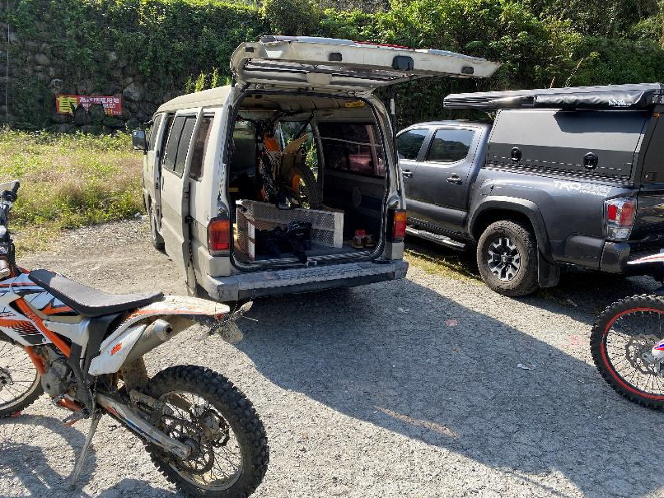 | 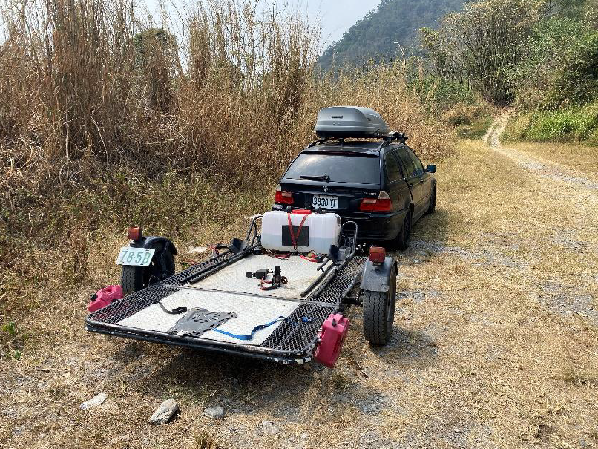
越野機車係以車輛運送至騎乘點集合
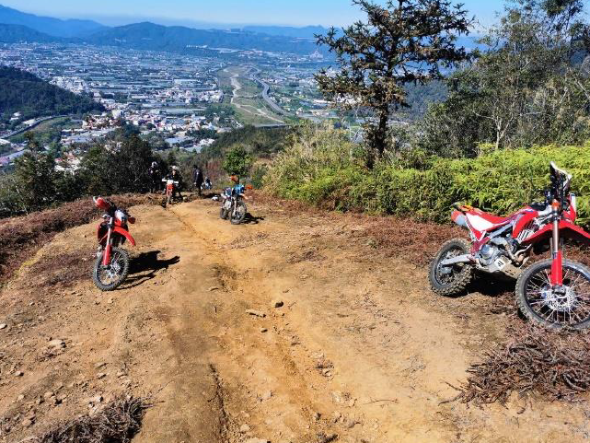 | 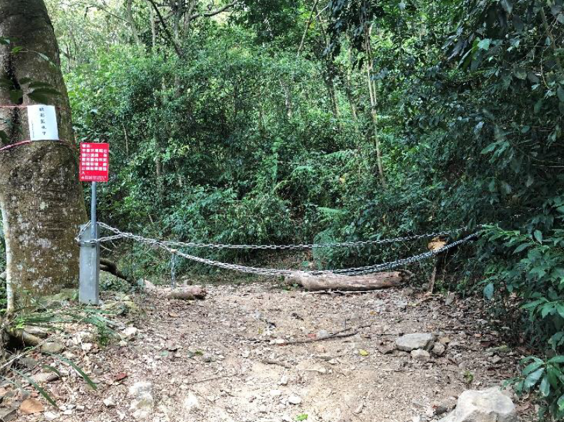
現地雖有阻絕設施、告示，仍有越野機車進入山林情形
資料來源：南投分署

為瞭解實況，本院於112年6月27日協同林業署及南投分署人員履勘發現，現地阻絕設施遭破壞、樹根遭輾壓、土壤夯實、山徑石塊遭碎裂翻出及土壤流失等情。時至本案調查結束前（112年10月），越野機車於南投縣蜈蚣崙、武界山區騎乘情形依舊，顯示南投分署每年花費20萬元巡查勸導費用，似屬杯水車薪、難收成效。類似爭議情形尚有111年2月、112年4月間新聞報載「信義鄉丹大聯外道路解除施工管制，越野汽機車行駛於溪床及山林」、「民眾駕駛吉普車輾壓七彩湖箭竹林」案例。除森林法主管機關林業署應積極推動森林法第17條之2修正草案進度，以有效遏止影響森林生態及環境之行為，行政院允應督飭所屬，針對各地案例盤點遭遇困境、檢討法規及建立合理可行之相應措施，以符實際。
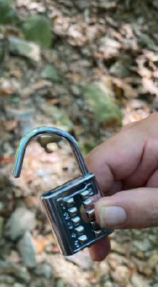 | 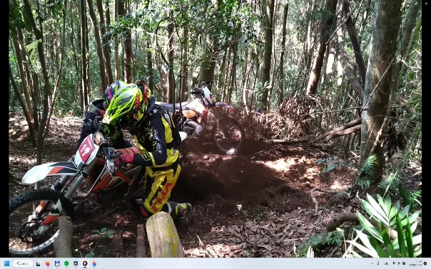
阻絕設施遭破壞（鎖、鍊條） | 越野機車騎乘於蜈蚣崙、武界山區
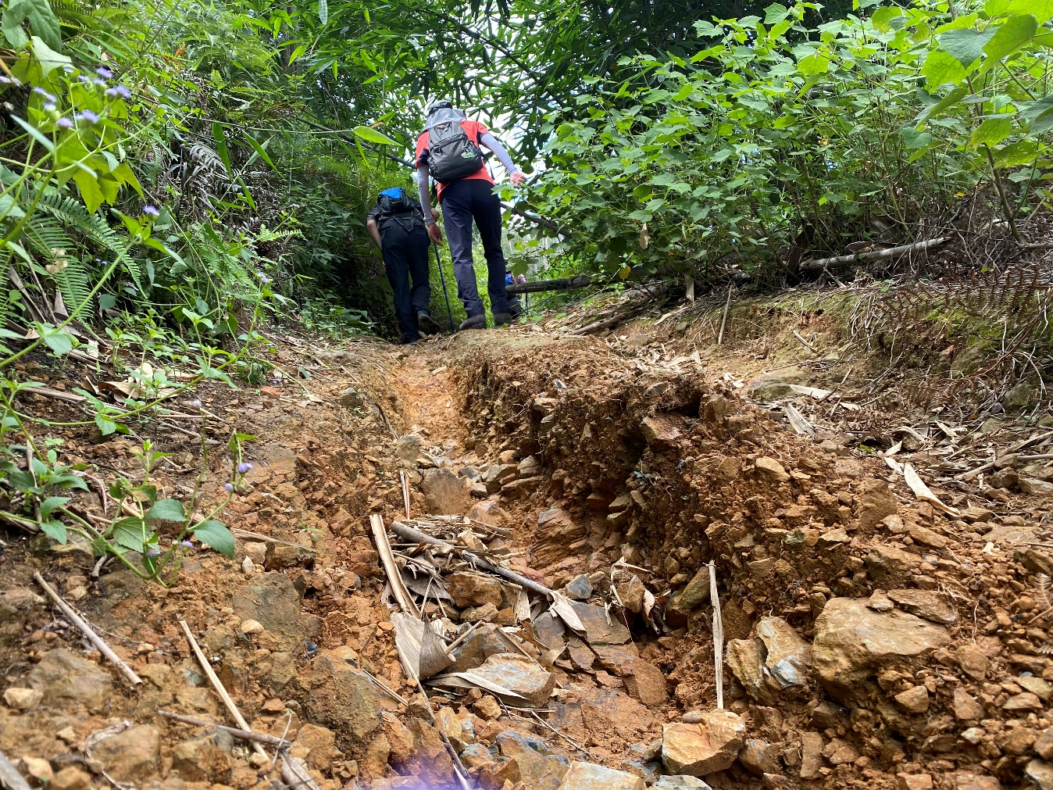 | 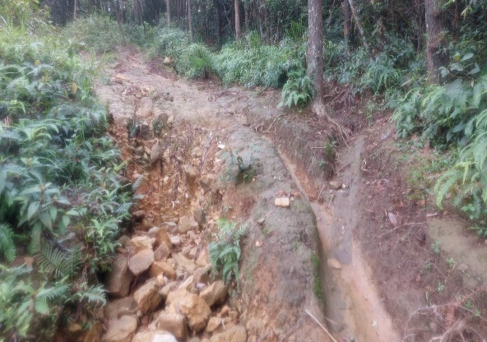
山徑現況，難以行走 | 山徑現況（輪胎溝痕、土壤夯實、石塊碎裂翻出）
資料來源：南投分署、本調查案

綜上，臺灣山林環境多樣，吸引民眾騎乘越野機車於崎嶇山徑、進行極限運動。本案參據網路影片並履勘南投縣蜈蚣崙山發現，現地阻絕設施遭破壞、樹根遭輾壓、土壤夯實、山徑石塊遭碎裂翻出及土壤流失等情，然因現行森林法無相應罰則，管理機關巡視勸導費用每年約20萬元卻難收成效，復因越野機車多未懸掛車牌，蒐證不易，且山徑並非道路交通管理處罰條例所定範疇，縱依社會秩序維護法規定，僅能勸導離去。類似情形尚有民眾駕駛吉普車輾壓七彩湖箭竹林案例。我國開放山林後，戶外運動蓬勃發展，行政院允應督飭所屬，針對各地案例盤點遭遇困境、檢討法規及建立合理可行之相應措施，以符實際。

處理辦法：

抄調查意見，函請行政院督飭所屬確實檢討改進見復。

調查報告之案由、調查意見及處理辦法上網公布。

調查委員：浦忠成
賴鼎銘

中 華 民 國 112 年 11 月 8 日
案名：我國開放山林後山域事故頻傳案
關鍵字：開放山林、向山致敬、山域事故、原住民族、商業登山團、協作、越野機車

山域事故件數成長比率於109年達高峰219％、求援人數達250％。
內政部（消防署）表示，無嚮導帶隊多為自組隊伍，其統計定義為：1. 隊伍中無專業領隊。2. 號召人義務性質無營利，參加者共同負擔費用。3. 參加者自行評估能力及意願。
《原住民族基本法》第2條原住民族土地：係指原住民族傳統領域土地及既有原住民保留地。
原住民族委員會為落實於90年10月31日制定公布「原住民族工作權保障法」有關「原住民地區」條文規定，前擬具「原住民地區」具體範圍，並以91年1月23日臺(91)原民企字第9101402號函報請行政院同意核定30個山地鄉及25個平地鄉(鎮、市)為「原住民地區」；嗣經行政院以91年4月16日院臺疆字第0910017300號函同意之。行政院核定之「原住民地區」包括30個山地鄉及25個平地原住民鄉(鎮、市)，共55個鄉(鎮、市)。94年2月5日公布施行之「原住民族基本法」所定義之「原住民族地區」，承襲上開行政院函文意旨及所核定之「原住民地區」具體範圍，於原住民族基本法第2條第3款之立法理由明揭「『原住民地區』之定義依據原住民族工作權保障法第5條第4項規定，係指『原住民族傳統居住，具有原住民族歷史淵源及文化特色，經本院原住民族委員會報請本院核定之地區。』，本法從之……」
立法理由：原住民族之經濟基礎薄弱，故原住民族之經濟，有必要依據其環境資源特性及民族意願，為特殊之規劃設計，以發展原住民族經濟產業。另原住民族有豐富之生態智慧，此一智慧如能充分發揮，將可促進自然資源之有效利用，啟動部落之綠色經濟，並達到生態保育目標，恢復原住民與大自然和諧相處之倫理，爰明定自然資源之保育及利用。
https://news.ltn.com.tw/news/life/breakingnews/4383049（自由時報）
http://www.tipp.org.tw/news_article.asp?F_ID=101223&FT_No=1（原住民族電視台）
https://news.ipcf.org.tw/74834 （原視新聞網）
https://news.ipcf.org.tw/74841（原視新聞網）
https://news.ipcf.org.tw/1311（原視新聞網）
https://news.ltn.com.tw/news/life/breakingnews/3243623（自由時報）
教育部體育署配合行政院指示協助盤點登山旅遊活動主辦單位為「非旅行業之一般公司」之相關資料，以及商業登山團管理說明及具體政策建議。囿於「一般公司或商號登記及是否依登記項目營業屬經濟部或直轄市、縣市政府權責、教育部體育署核心業務為推展體育活動，並未管有公司或商號之基礎資料、以關鍵字『登山/報名』、『登山團推薦』網路搜尋結果得出逾1,000萬筆結果且每次搜尋皆有不同，無法窮盡」之限制，僅能自網路搜尋結果中排列較前、較為熱門之62筆資料，比對經濟部商工登記、財政部稅籍登記及登山旅遊行程內容後，分析有旅行業18個、一般公司或商號19個、內政部立案之團體2個、地方立案團體15個、查無登記資訊8個單位。依據上述搜尋結果，以及立委、民間團體、業者及登山意見領袖意見於不同會議之討論意見，教育部建議商業登山團由交通部主政，其他相涉機關協辦。前開分析建議已於112年3月8日提供行政院參考。
參據南湖圈谷氣象站3,557公尺。
孑遺生物指在遠古時代就已經存在，而現今仍有殘存族群者。它們在過去的地質年代中，族群數量曾經相當豐富，分布地區相當廣濶。在演化的過程中，歷經了重大的滅絕事件，導致大部分的族群滅亡，存活的親近種類亦甚為稀少，且殘存的族群侷限在稀少而狹小的區域中。因此，存活年代久遠、族群數量少、親族種類少、分布區域狹隘，便成為孑遺生物的主要族群特色。（資料來源：國立臺灣史前文化博物館）
(1)依據農業部108年1月9日農林務字第1071702243A號公告修正陸域保育類野生動物名錄，南湖山椒魚為保育等級第一級，瀕臨絕種野生動物。 (2)次據雪霸國家公園管理處委託國立臺灣大學朱有田教授「高山型國家公園山椒魚分布棲地、遺傳結構與生物學調查成果報告書」，臺灣的五種特有種山椒魚（觀霧山椒魚、南湖山椒魚、臺灣山椒魚、楚南氏山椒魚、阿里山山椒魚）皆棲息在海拔1,500公尺以上的山區高山溪流源頭，棲地呈現不連續的小族群分佈。推測臺灣的山椒魚於某個冰河期時播遷到臺灣，當冰河退卻後，遷移至臺灣溫帶氣候的高山而隔離保留下來。

